CONCEVOIR SES ACTIVITES
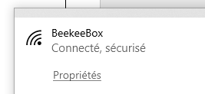 | - Se connecter au réseau wifi Beekeebox avec le mot de passe wifi beekeebox avec un ordinateur ou une tablette | 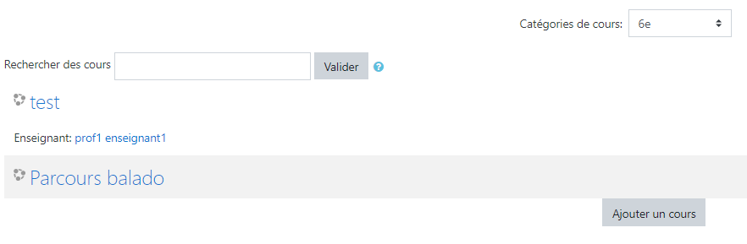 | - Une fois la classe choisie, cliquer sur « Ajouter un cours »
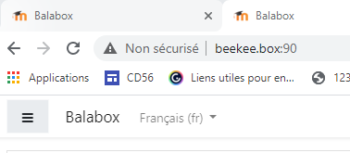 | - Dans un navigateur internet, taper l’adresse suivante : http://beekee.box:90/ et entrer les mots de passe suivants : prof 1 / prof1 en haut à droite (connexion) | 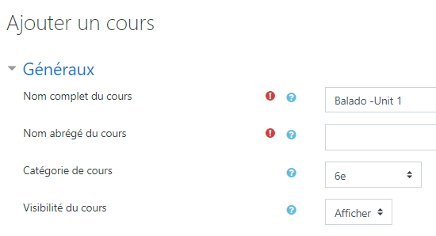 | - Donner un nom au cours puis enregistrer et afficher  PS : ne pas oublier de noter aussi un nom abrégé

Paramétrage du cours :
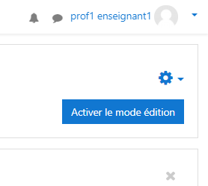 | - Bien penser à activer le mode édition | 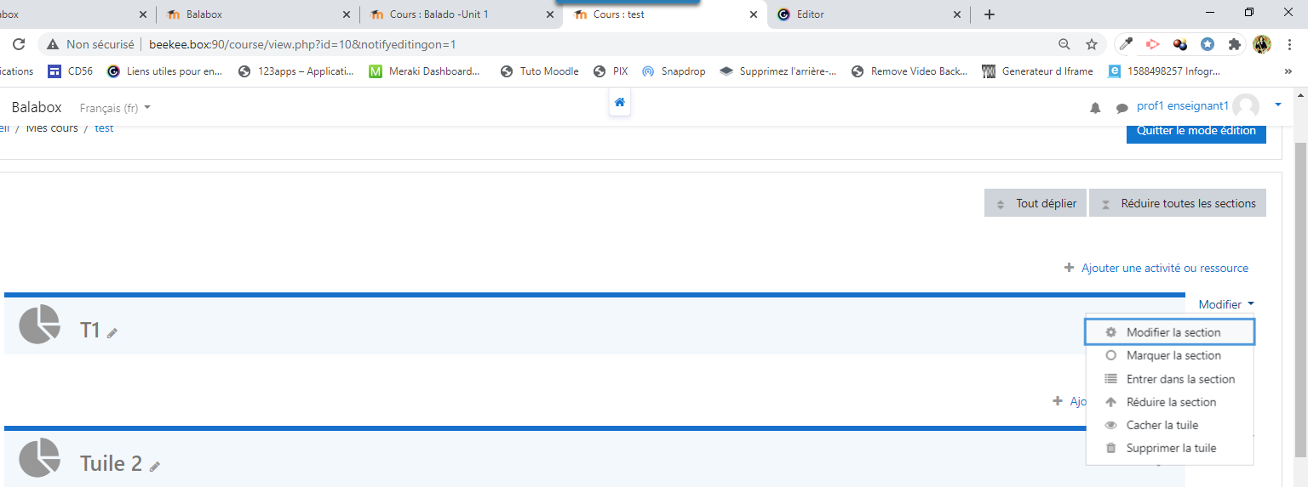 | 3.Cliquer sur « Modifier » puis « Entrer dans la section
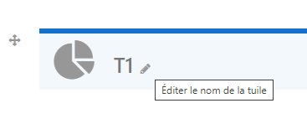 | - Cliquer sur le stylo pour changer le nom de la rubrique | 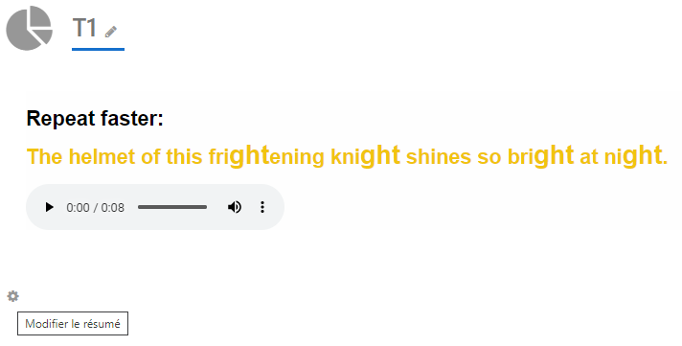 | - La roue crantée en bas à gauche permet d’accéder à l’éditeur pour ajouter ses ressources

Ajouter ses ressources :
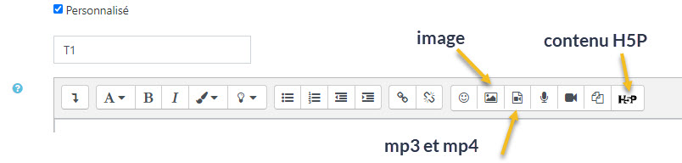 | - On peut ajouter différentes sortes de documents | 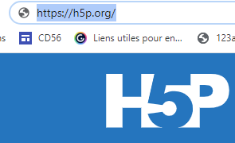 | - Pour le contenu H5P, on peut créer ses exercices sur le site de https://h5p.org/ une fois que l’on s’est créé un compte sur le site.
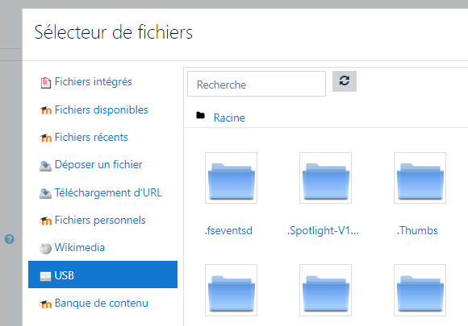 | - On va chercher ses documents sur la clé USB branchée sur la box (gommette rouge) | 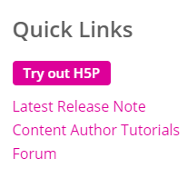 | 5.On clique sur ‘Try out H5P’ pour accéder à l’éditeur d’exercices.
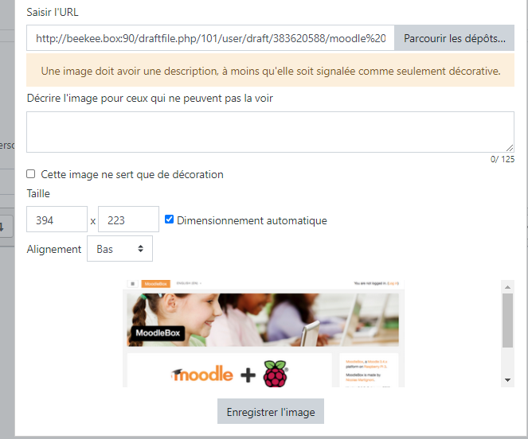 | - Bien cocher « cette image ne sert que de décoration » si l’on ne veut pas mettre de description. On peut également rajouter du son (mp3) et des vidéos (mp4). | 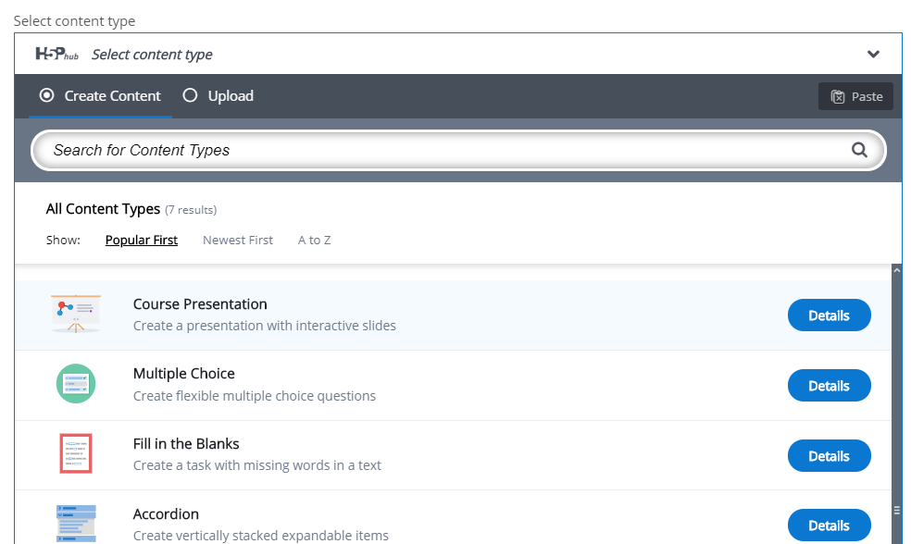 | - On sélectionne ensuite le type d’exercices que l’on veut faire.

Intégrer un exercice H5P dans la BEEKEEBOX
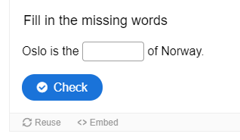 | - On clique sur « Reuse » | 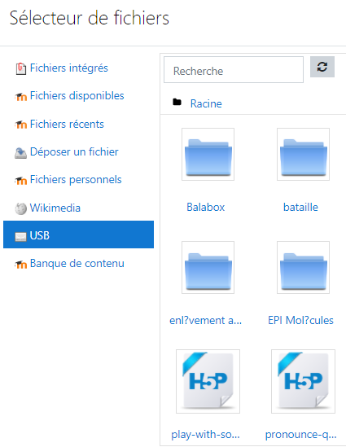 | 3. On récupère le fichier sur sa clé et on l’intègre dans le document
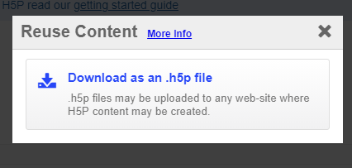 | - On télécharge le fichier .h5p sur sa clé usb | 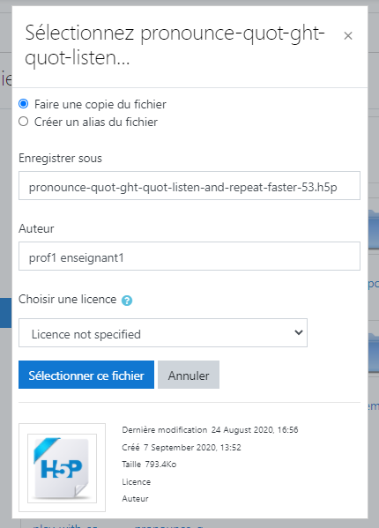 | - Il ne reste plus qu’à sélectionner le fichier pour créer son activité.

